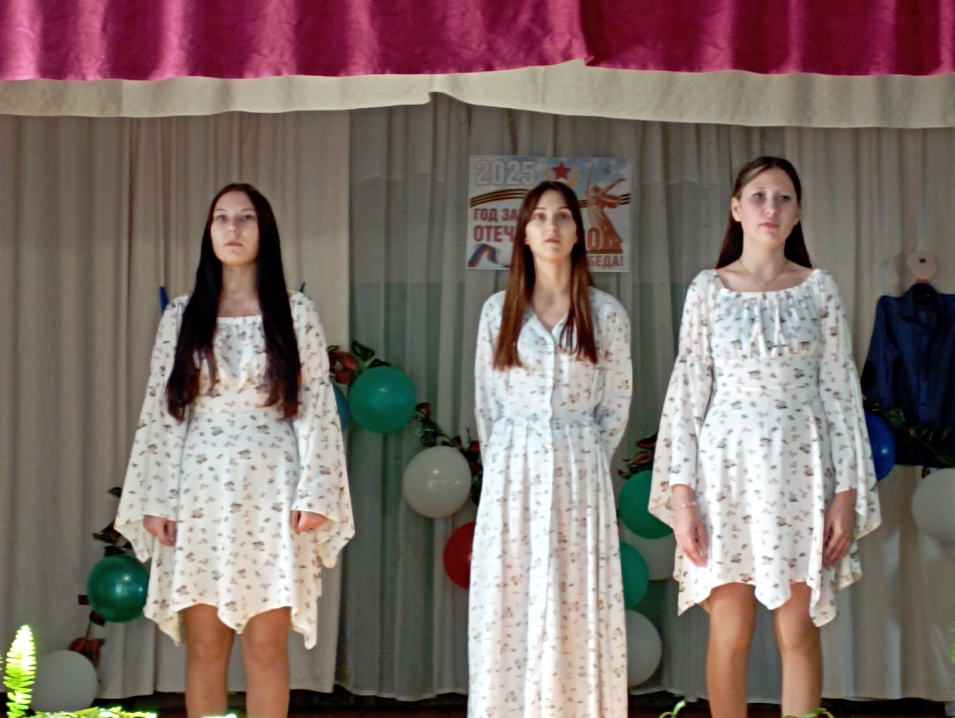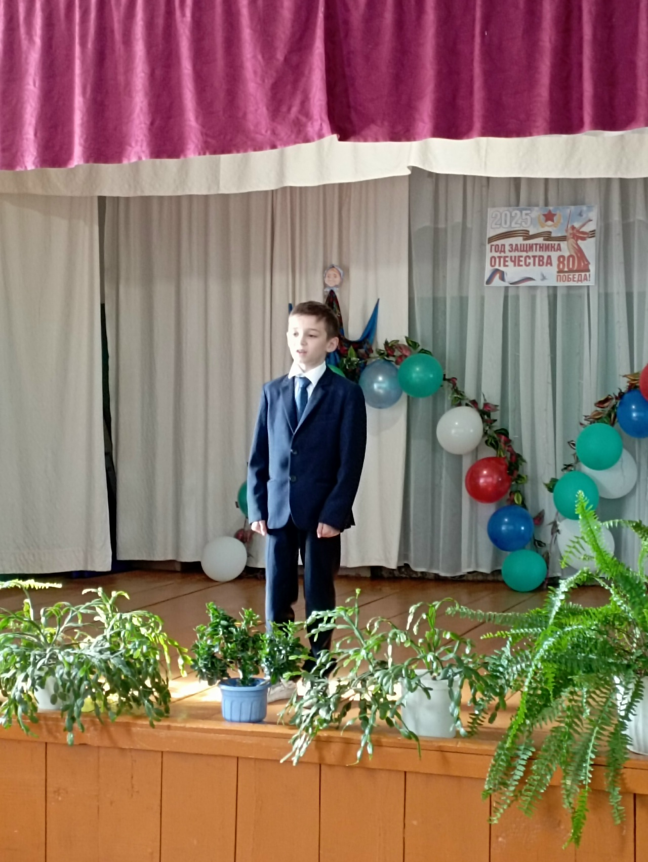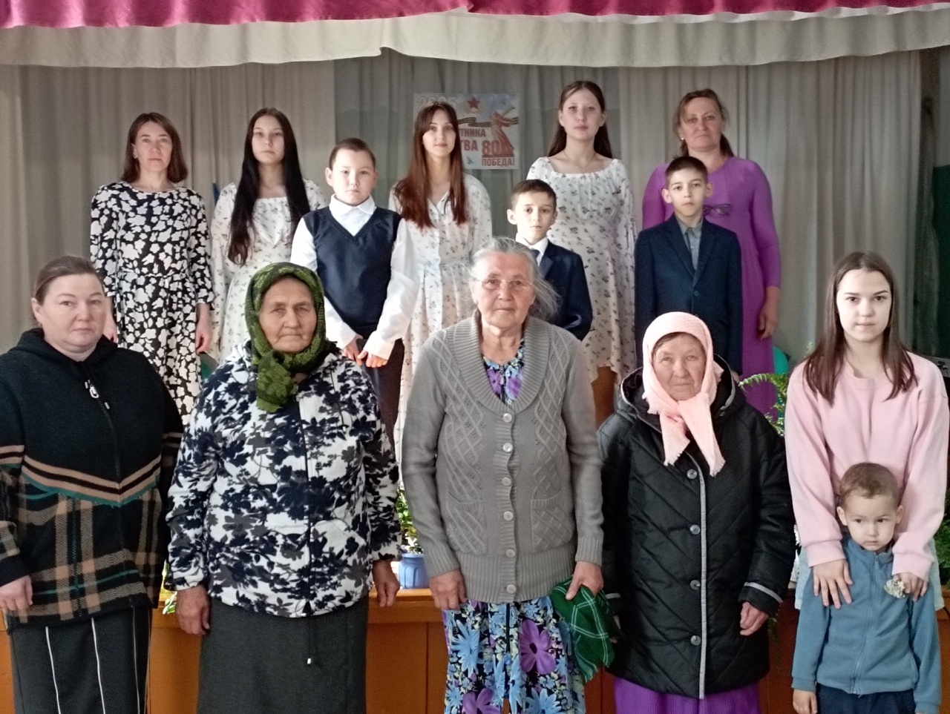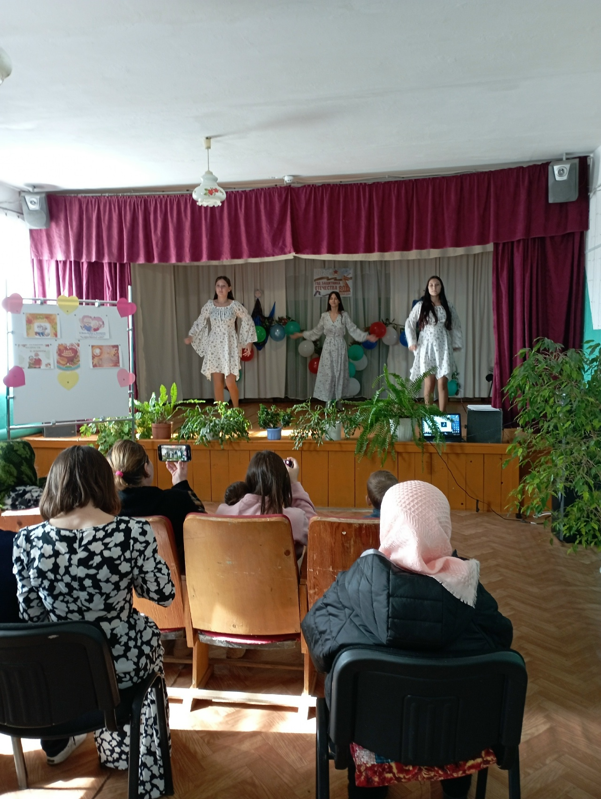
Праздничный концерт "Душою молоды всегда" посвящённый Дню пожилого человека прошёл в Верхнематаковском сельском клубе.
Праздничное мероприятие проводимое в этот день, позволило старшему поколению насладиться музыкальными номерами и душевно отдохнуть.

